**INFORME TÉCNICO DEL ESTADO SITUACIONAL DE LA DIRECCION DE INDUSTRIA**

1. **Aspectos Generales**
   1. **Ubicación Geográfica**

Tabla 01: Ubicación geográfica

|  |  |
| --- | --- |
| DEPARTAMENTO: | Apurímac |
| PROVINCIA: | Abancay |
| DISTRITO: | Abancay |
| DIRECCIÓN : | Jr. Mayta Capac S/N - Patibamba alta-Abancay |
| COORDENADAS UTM: | Latitud -13.639603 Longitud - 72.883623 |

****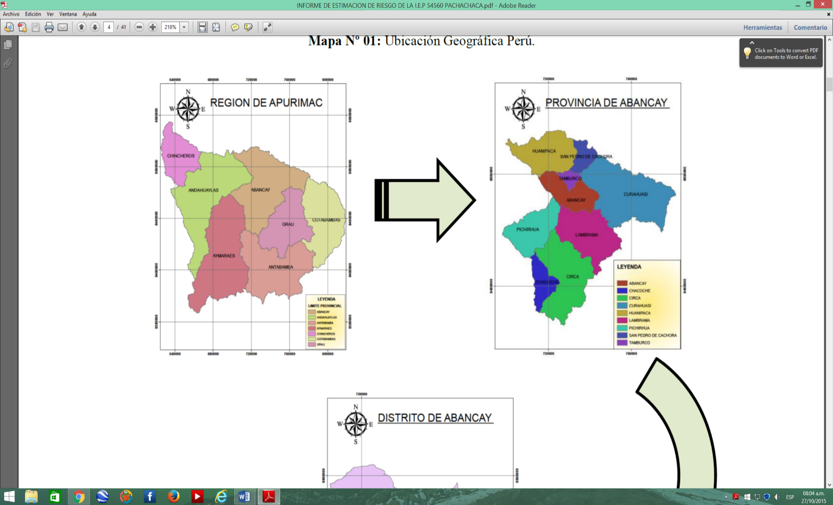

Fuente. PDC Apurímac al 2019

* 1. **Vías de acceso**

La Dirección de industria se encuentra ubicado en Jr. Mayta Capac S/N - Patibamba alta-Abancay dentro de la Dirección Regional de Producción, con un área de 12 m2 y un Ambiente de 100 m2 aproximadamente.

Croquis de ubicación de la direcion de industria

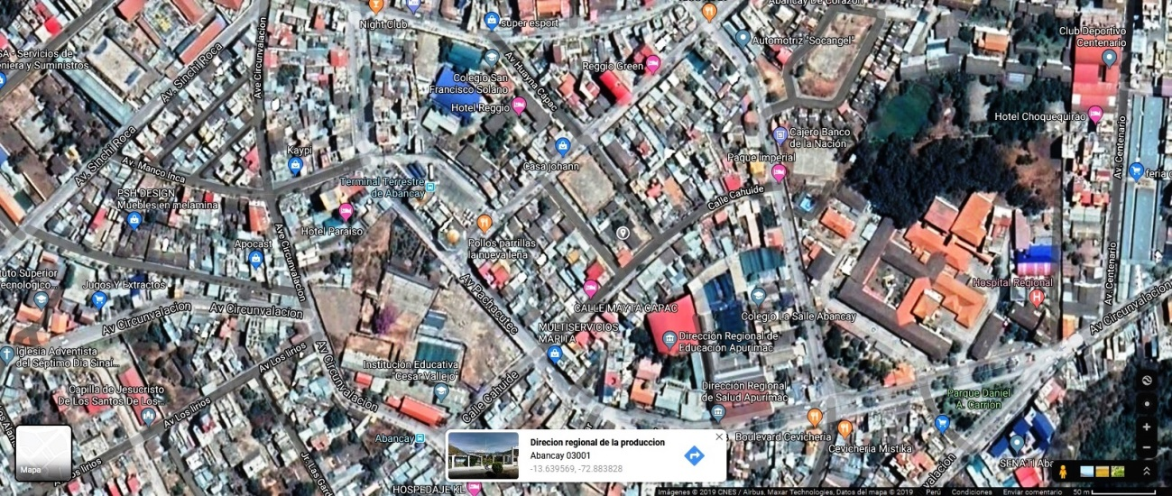

DIREPRO Dirección de Industria

dIRE

DIRECCION

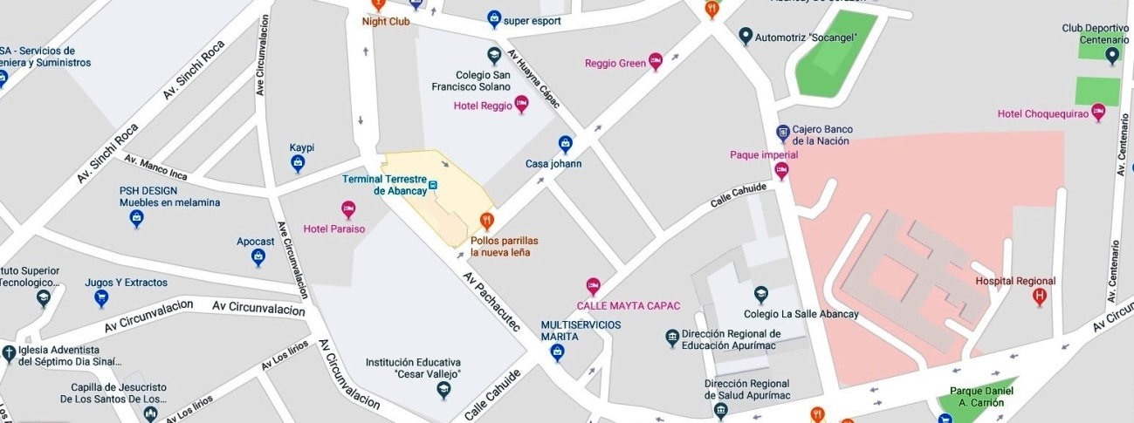

DIREPRO Dirección de Industria

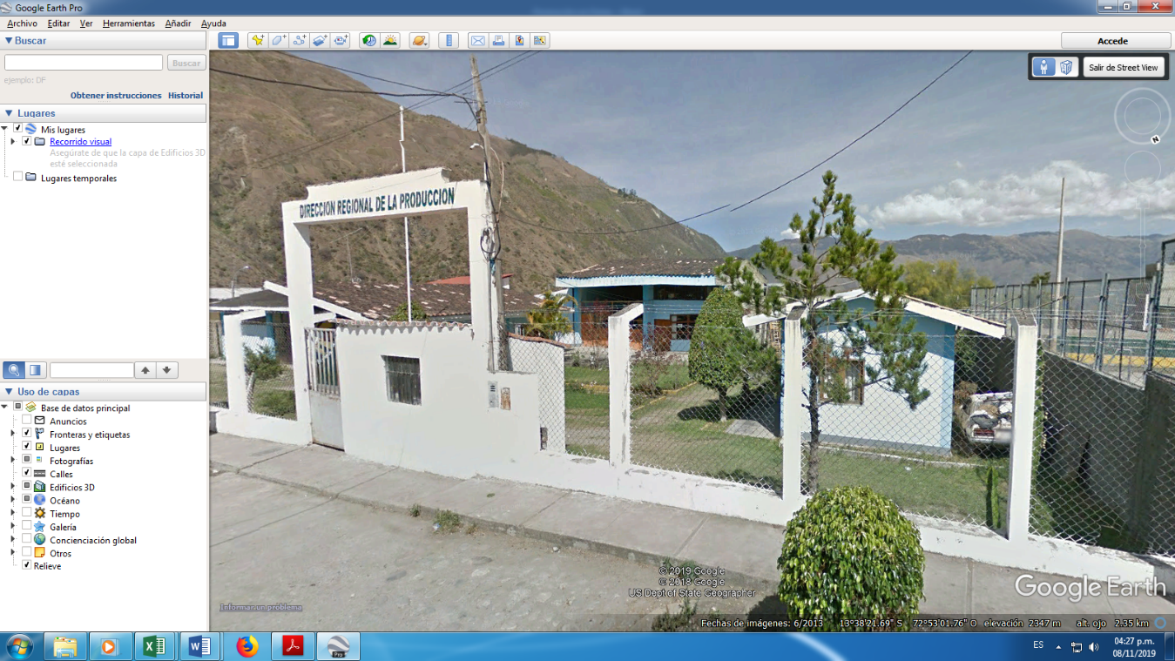

Ingreso principal a la Direccional Regional de produccion y la direccion de industria.

* 1. **Involucrados**

Tabla 02: Involucrados de la direcion de industria en la direcion regional dela producion

|  |  |
| --- | --- |
| **Detalle** | **Descripción** |
| Institución | Direccion de industria |
| Institución | Municipalidad provincial de abancay |
| Beneficiarios | Sector de industria de la provincia de abancay |

Fuente: Elaboración propia 2020

1. **ANTECEDENTES:**

La direcion regioanal de produccion - direcion de industria en la actualidad de acuerdo a sus funciones: formula , orienta, ejecutra, supervisa y evalua la la aplicación de las politicas y en cumplimiento de las normas legales del subsector industria , las mismas que comprenden las actividades de industrializacion , procesamiento y manufactura, velando por elaprovechamiento sostenible de los recursos y la protecion del ambiente.

**Funciones específicas de la direcion de industria :**

* Impulsar la mejora dela productividad de sus unidades economicas y el aprovechamiento de las potencialidades regionales.
* Identificar las oportunidades de inversion y promover la iniciativas en proyectos industriales.
* Promover la provision de servicios financieros a las empresas y organizaciones sociales productivas de la region con enfasis enla MYPES, y las unidades productivas orientadas a la explotacion , por parte del sector privado.
* Desarrolar , implementar y poner a disponisicion de la poblacion sistema de informacion relevante y util , para las empresasy organizaciones de la region, asi como para los niveles regionales y nacionales.
* Simplificar los tramites y procedimientos administrativos aplicables a las empresas en su juridiccion , con enfasis en las micro y pequeñas empresas y las unidades productivas orientadas a la exportacion.
* Organizar ferias regionales y promover la participacion del sector en eventos similares de nivel nacional.
* Organizar eventos y exposiciones que promuevan el desarrollo industrial .
* Proponesr la suscripcion de convenios de cooperacion internacional a la direccion regional de la produccion a fin de ampliar y/o mejorar los servicios ofrecidos.
* Las demas que asigne la direccion regional.

La direccion de industria para el mejor desarroloo de sus funciones , cuenta con las siguientes areas funcionales :

* Competividad
* Normas tecnicas y control industrial

1. **OBJETIVOS**

Dentro de los objetivos de la presente evaluación se tienen:

Realizar el diagnostico situacional de la direccion de industria a nivel de infraestrucctura , equipamiento y recursos humanos que brinda servicios a los usuarios. para la formulación del PI: **“MEJORAMIENTO DE LOS SERVICIOS DE LA DIRECCION REGIONAL DE LA PRODUCION – DIRECCION DE INDUSTRIA DE LA PROVINCIA DE ABANCAY DEL DEPARTAMENTO DE APURIMAC”**

* Evaluar las condiciones en las que se encuentra la direcion de industria de la direccion regional de produccion en la provincia de abancay.
* Evaluar los servicios que con las que cuenta
* Evaluar los servicios que presta
* Observar las principales carencias que tiene la institución

1. **ANALISIS DEL ESTADO SITUACIONAL DE LA DIRECCION DE INDUSTRIA.**

La Dirección de industria se encuentra ubicado en Jr. Mayta Capac S/N - Patibamba alta-Abancay dentro de la Dirección Regional de Producción, con un área de 12 m2

**De esta forma la direccion de industria destina su area para realizar las siguientes actividades:**

* 1. **AMBIENTE DISPONIBLE Nº 01 AREA ADMINISTRATIVA DE LA DIRECCION DE INDUSTRIA :**

Área Construida: 12.M2 aproximadamente .

* El material predominante en los muros de concreto armado y tarrajeado . El piso pullido de ocre , con puertas de madera, cielo raso de concreto armado.

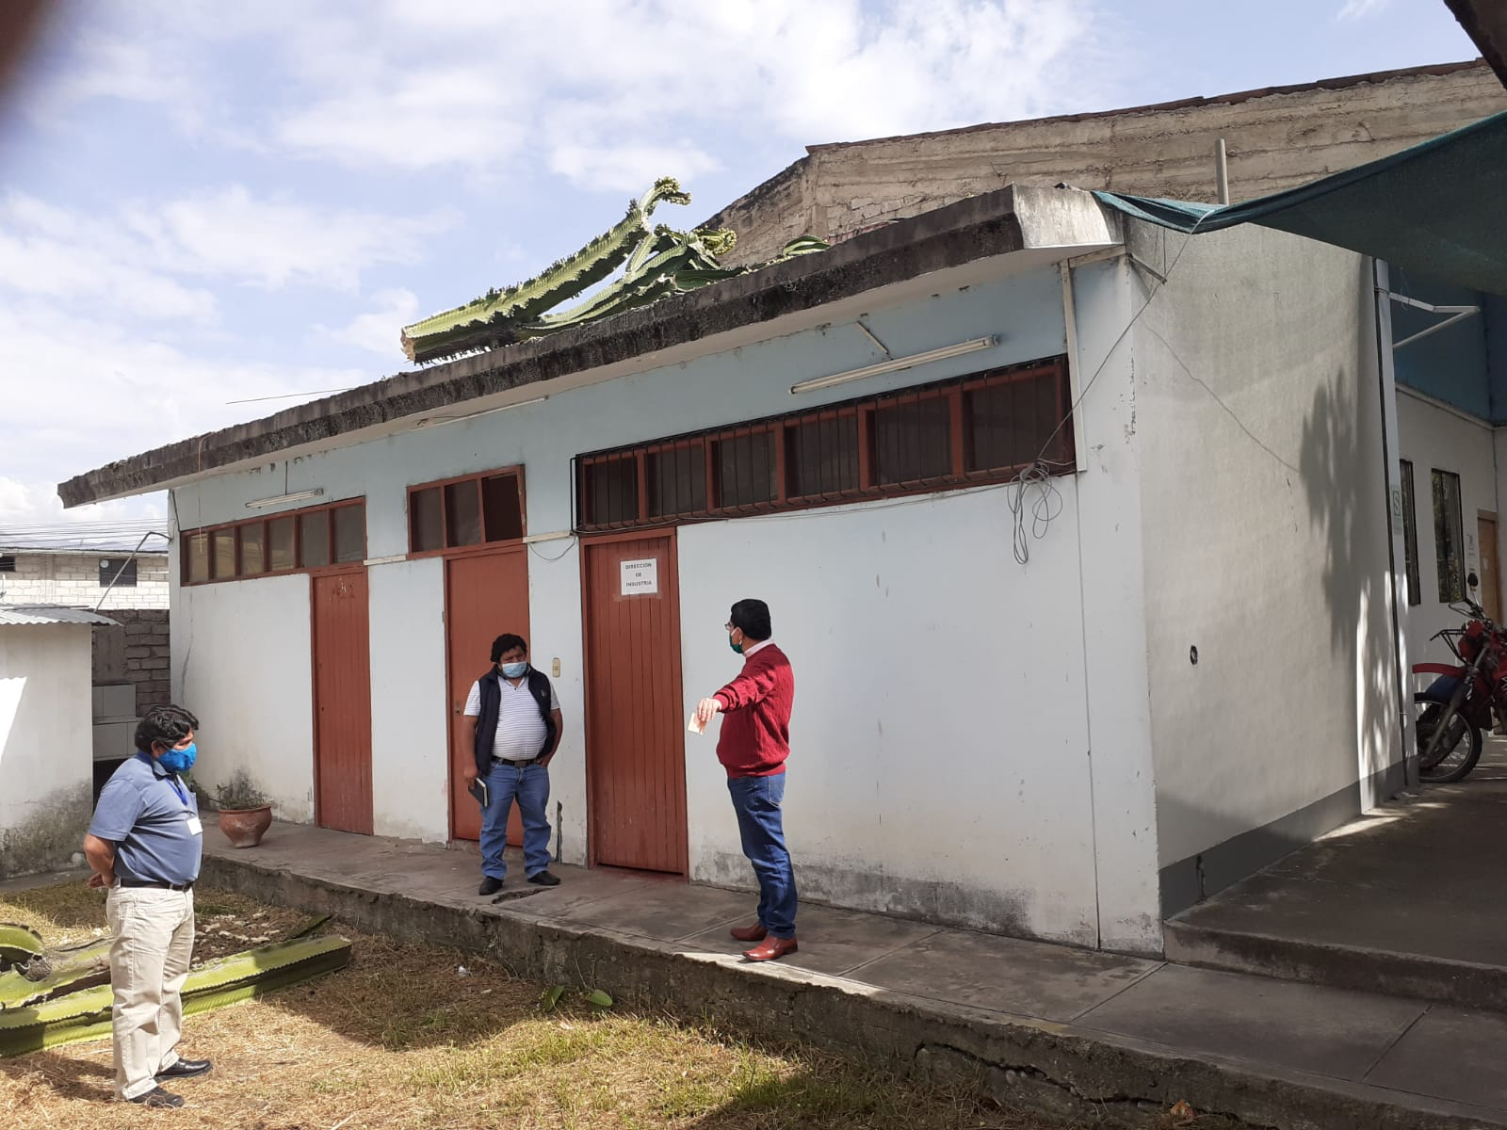

Fotografía N° 1 area administrativa 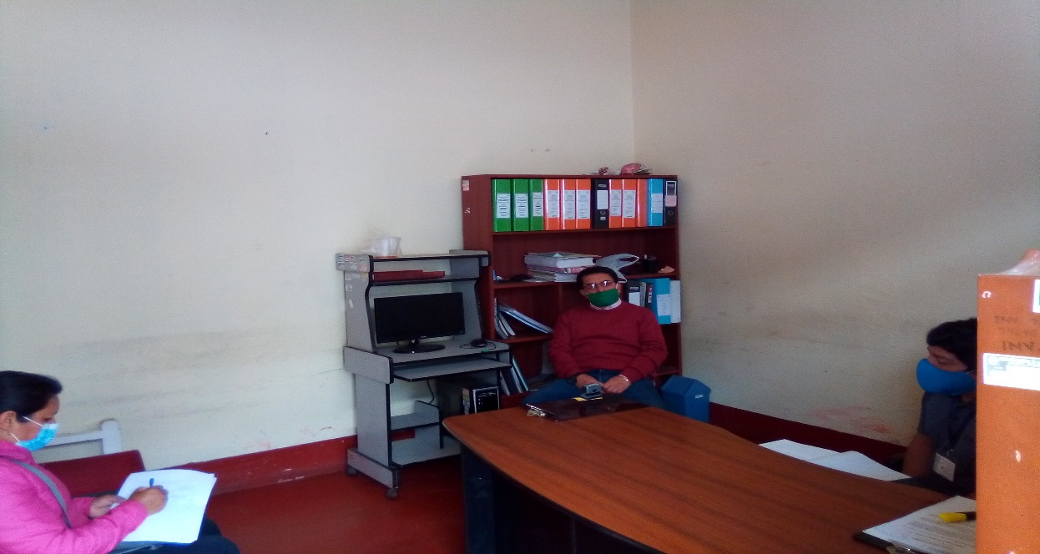Fotografía N° 2 area administrativa

* 1. **AMBIENTE DISPONIBLE Nº 02 DE LA PLANTA PILOTO DE CAPACITACION Y TRANSFORMACION DE FRUTAS ANDINAS - ABANCAY :**

Área Construida : 100 M2 aproximadamente.

* El material predominante en los muros es de concreto armado, tarrajeado. El piso de cermica , con puertas de plastico, cielo raso de concreto armado, con siervicios de agua potable y energia electrica.

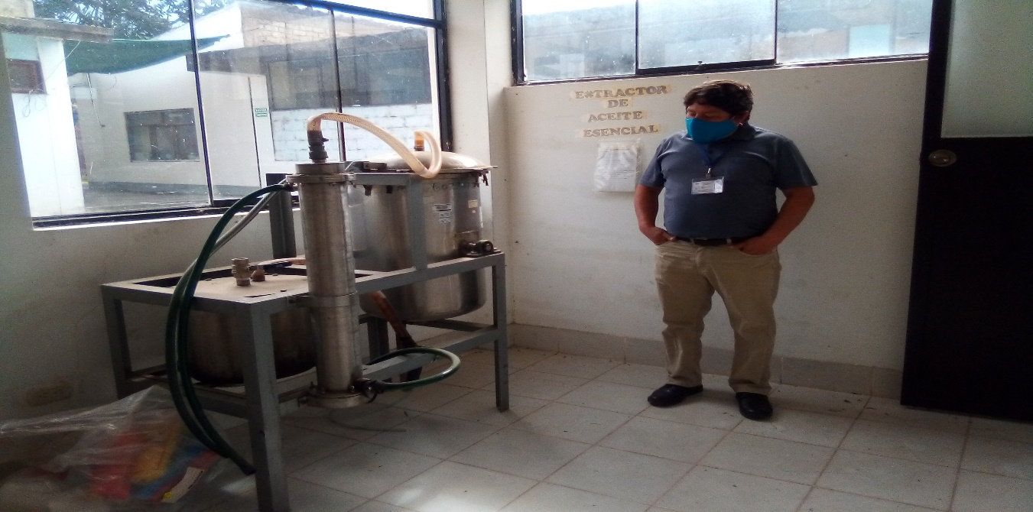

Fotografía N° 3 de maquinarias y equipos del area de Planta piloto de capacitacion y transformacion de frutas andinas

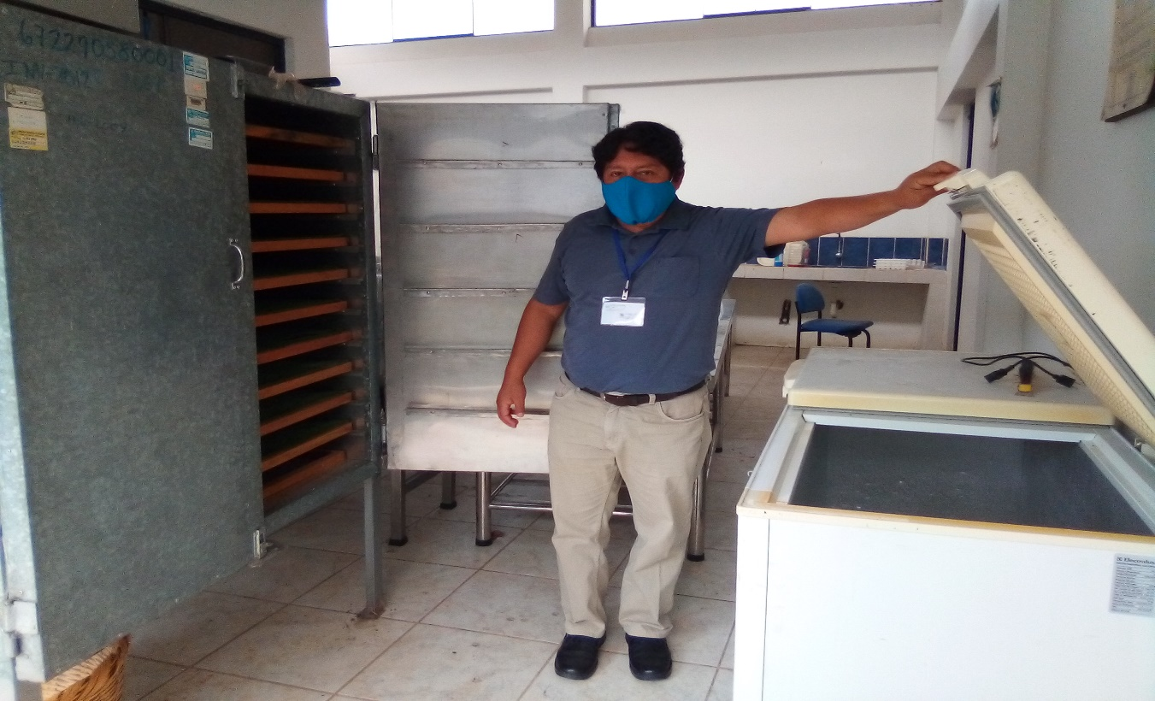

Fotografía N° 4 de maquinarias y equipos del area de Planta piloto de capacitacion y transformacion de frutas andinas

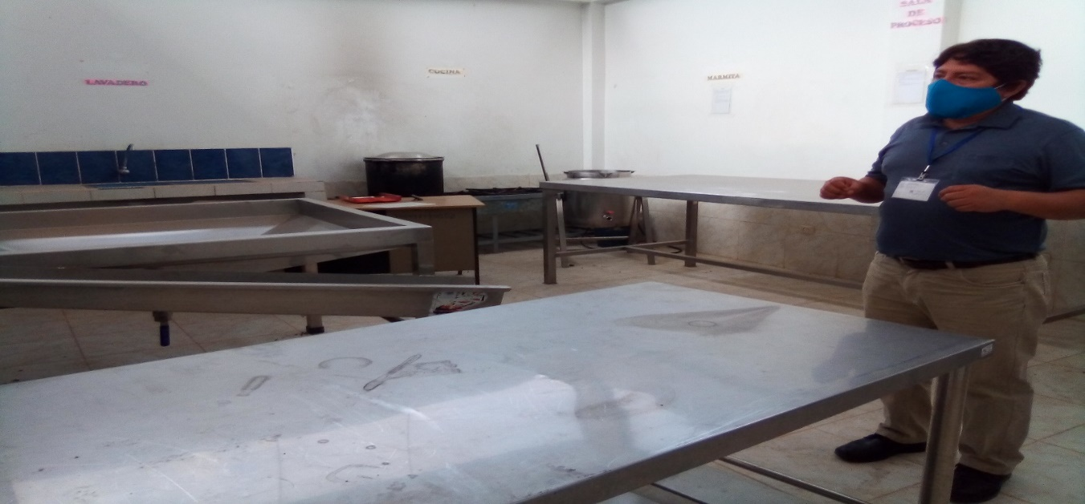

Fotografía N° 5 de maquinarias y equipos del area de Planta piloto de capacitacion y transformacion de frutas andinas

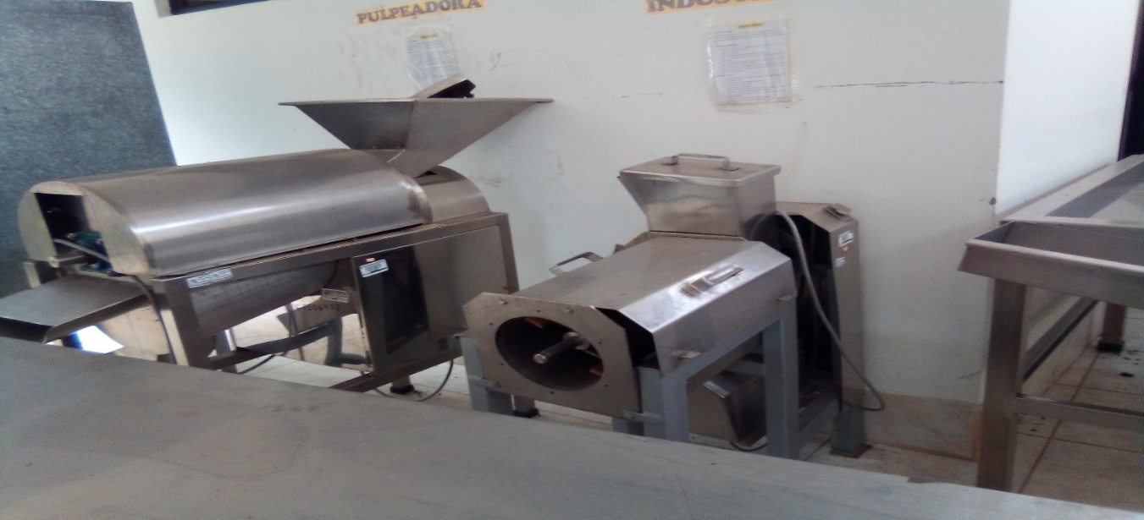

Fotografía N° 6 de maquinarias y equipos del area de Planta piloto de capacitacion y transformacion de frutas andinas

* 1. **AMBIENTE DISPONIBLE Nº 03 AUDITORIO DE LA DIRECION REGIONAL DE PRODUCCION PARA REALIZAR TALLERES DE FORTALECIMIENTO DE CAPACIDADES TECNICO PRODUCTIVAS POR LA DIRECCION DE INDUSTRIA :**

Área Construida : 100 M2 aproximadamente.

* El material predominante en los muros de concreto, tarrajeado. El piso pulido de ocre , con puertas de metalica, cielo raso de concreto armado y implementado de mobiliarios.

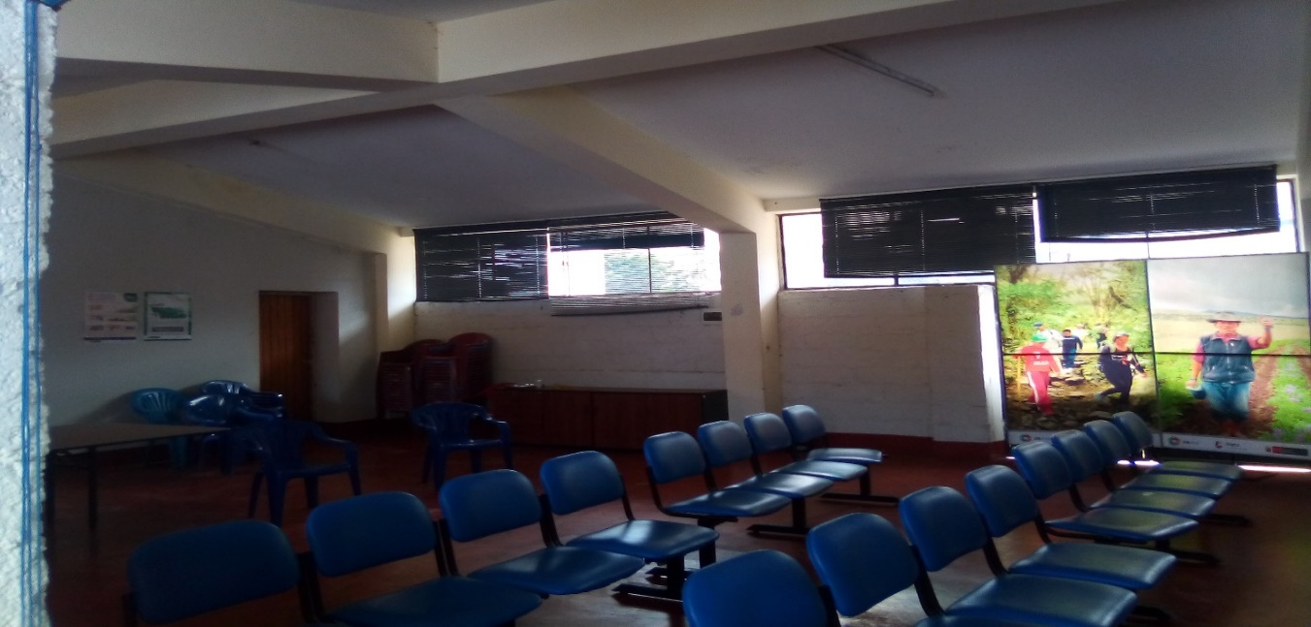Fotografía N° 7 de Auditorio de la direcion regional de produccion . direcion de industria

* 1. **AMBIENTE DISPONIBLE Nº 04 DE SERVICIOS HIGENICOS DE LA DIRECCION DE INDUSTRIA:**

Área Construida : 10 M2 aproximadamente.

* El material predominante en los muros de concreto, tarrajeado. El piso pulido de ocre , con puertas de madera, cielo raso con yeso y techo de calamina implementado de dichos servicios

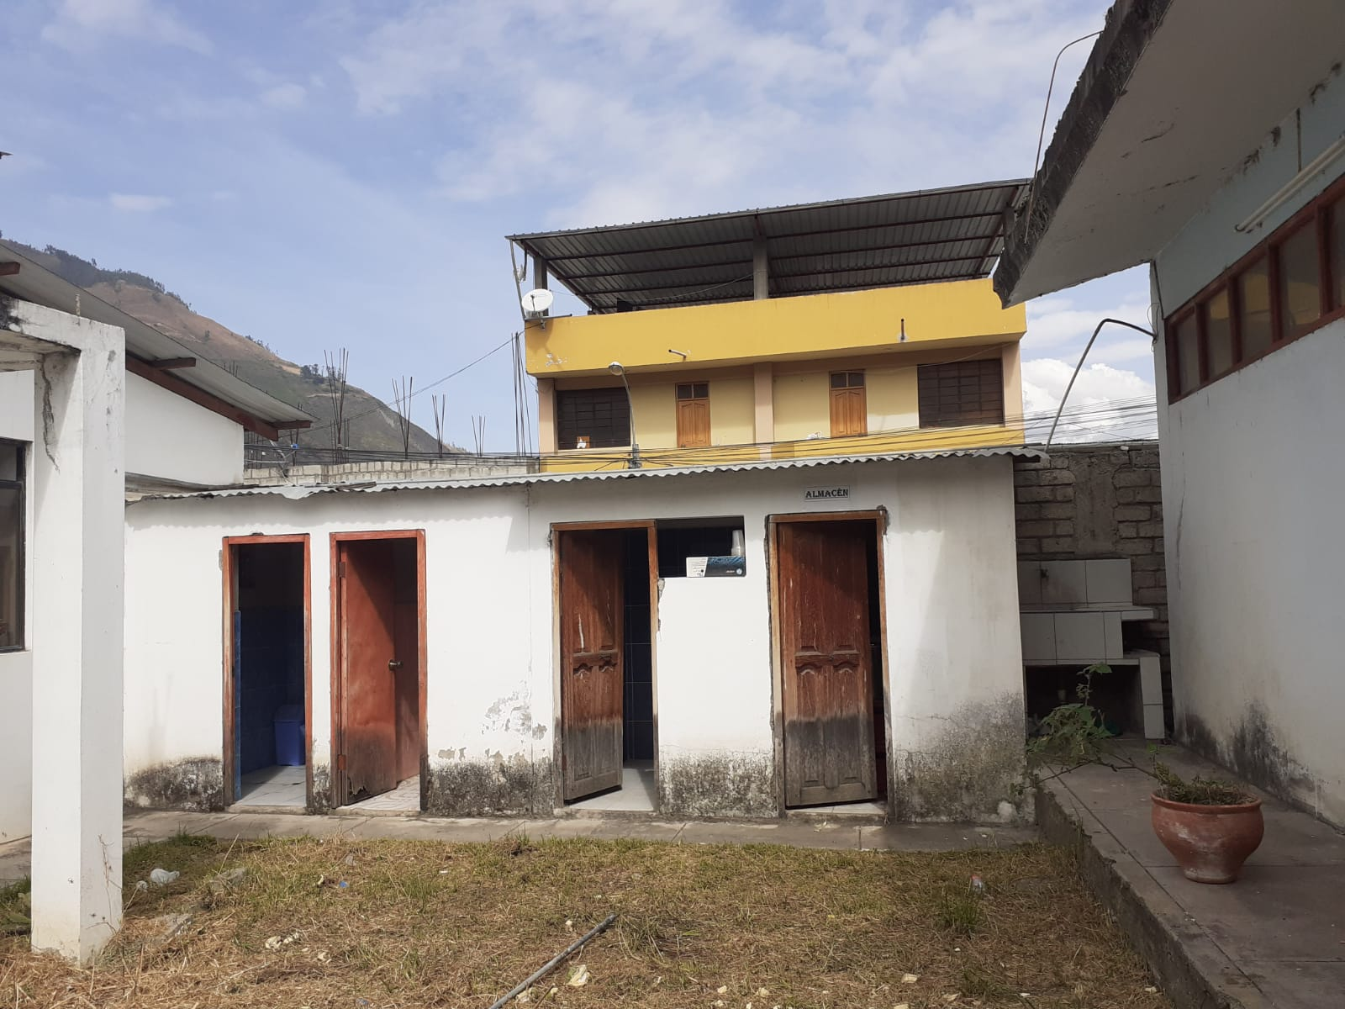Fotografía N° 8 de modulo de servicios higenicos de la direcion regional de produccion . direcion de industria

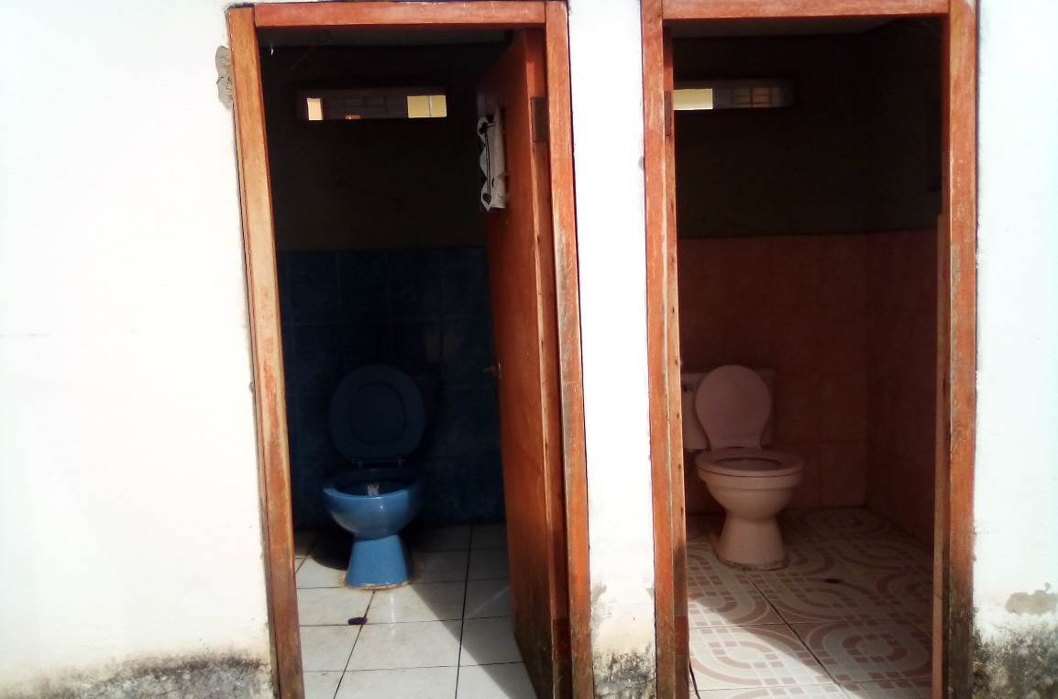

Fotografía N° 9 de modulo de servicios higenicos de la direcion regional de produccion . direcion de industria

* 1. **PROBLEMAS PERCIBIDOS EN LA DIRECCION DE INDUSTRIA EN LA PROVINCIA DE ABANCAY – REGION DE APURIMAC**
* No cumple con las funciones específicas de prestar servicios como direcion de industria.
* No cuenta con laboratorio de control de calidad para el mejor desarrollo de la industria.
* No cuenta con maquinaria o equipos en buen estado
* No desarrolla actividades de innovación tecnológica para el sector industrial.
* No cuenta con módulo basico para la transformacion
* No cuenta con especialista para capacitar en temas de transformacin e industrializacion de productos existentes en la region de Apurimac.
  1. **Infraestructura fisica**

La direcion de industria cuenta con una infraestructura física para la area administrativa y otra infraestruccura para brindar capacitacion y transformacion de frutas andinas esto conla finalidad generar el fortalecimientode capacidades tecnico productivo.

* 1. **Maquinaria o equipos con las que cuenta la direcion de Industria**
* Licuadora industrial
* Maquina pulpeadora refinadora
* Maquina industrial picadora de alimentos
* Refractrometro
* Destilador(otros)
* Refriegeradora electrica
* Secadora (otros)
* Balanza digital
* Balanza analitica
* Termometro
* Lactodencimetro
* Alcoholimetro
* Cocina industrial a gas
* Marmita
* Peachimetro
* Maquina selladora de material plastico
* Mesa de trabajo de acero inoxcidable.
  1. **Capacitaciones**
* La direccion de industria brinda asistencia tecnica promover la iniciativas en proyectos industriales.

1. **Conclusiones**

* Después del recorrido por la direccion regional de produccion –direcion de indistria de la provincia de Abancay, para el recojo de información en campo podemos concluir que existe una planta piloto transformacion de frutas andinas que esta en estado regular la cual por falta de presupuesto esta sin reactivar.
* La direccion de industria no tiene la implementación necesaria para la parte administrativa para brindar capacitacion y transformacion para el desarrollo de la industria en la provincia de abancay – region de Apurimac.
* Los ambientes encontrados en la inspección se encuentran en regular estado de conservación,
* Según informantes claves se requieren profesionales especializados para que realicen la asistencia tecnica y/o seguimento y monitoreo en el desarrollo de la industria en la provincia de abancay – region de Apurimac.

1. **Recomendaciones**

* Hacer una mesa Técnica donde participen todos los involucrados y dar una posible solución al problema que viene de años atrás y generar bienestar y desarrollo a las zonas de producción y transformación.
* La Unidad Formuladora debe considerar la Implementación de Procesos semi industriales para estos productos de la zona.
* La Unidad formuladora tiene que articular a todas las instituciones públicas y privadas en el proyecto para su sostenibilidad en el tiempo.

1. **Anexos: Panel de Fotografías y otros.**

**Organigrama Estructural de la Direccion Regional Sectorial de la Produccion Apurimac**

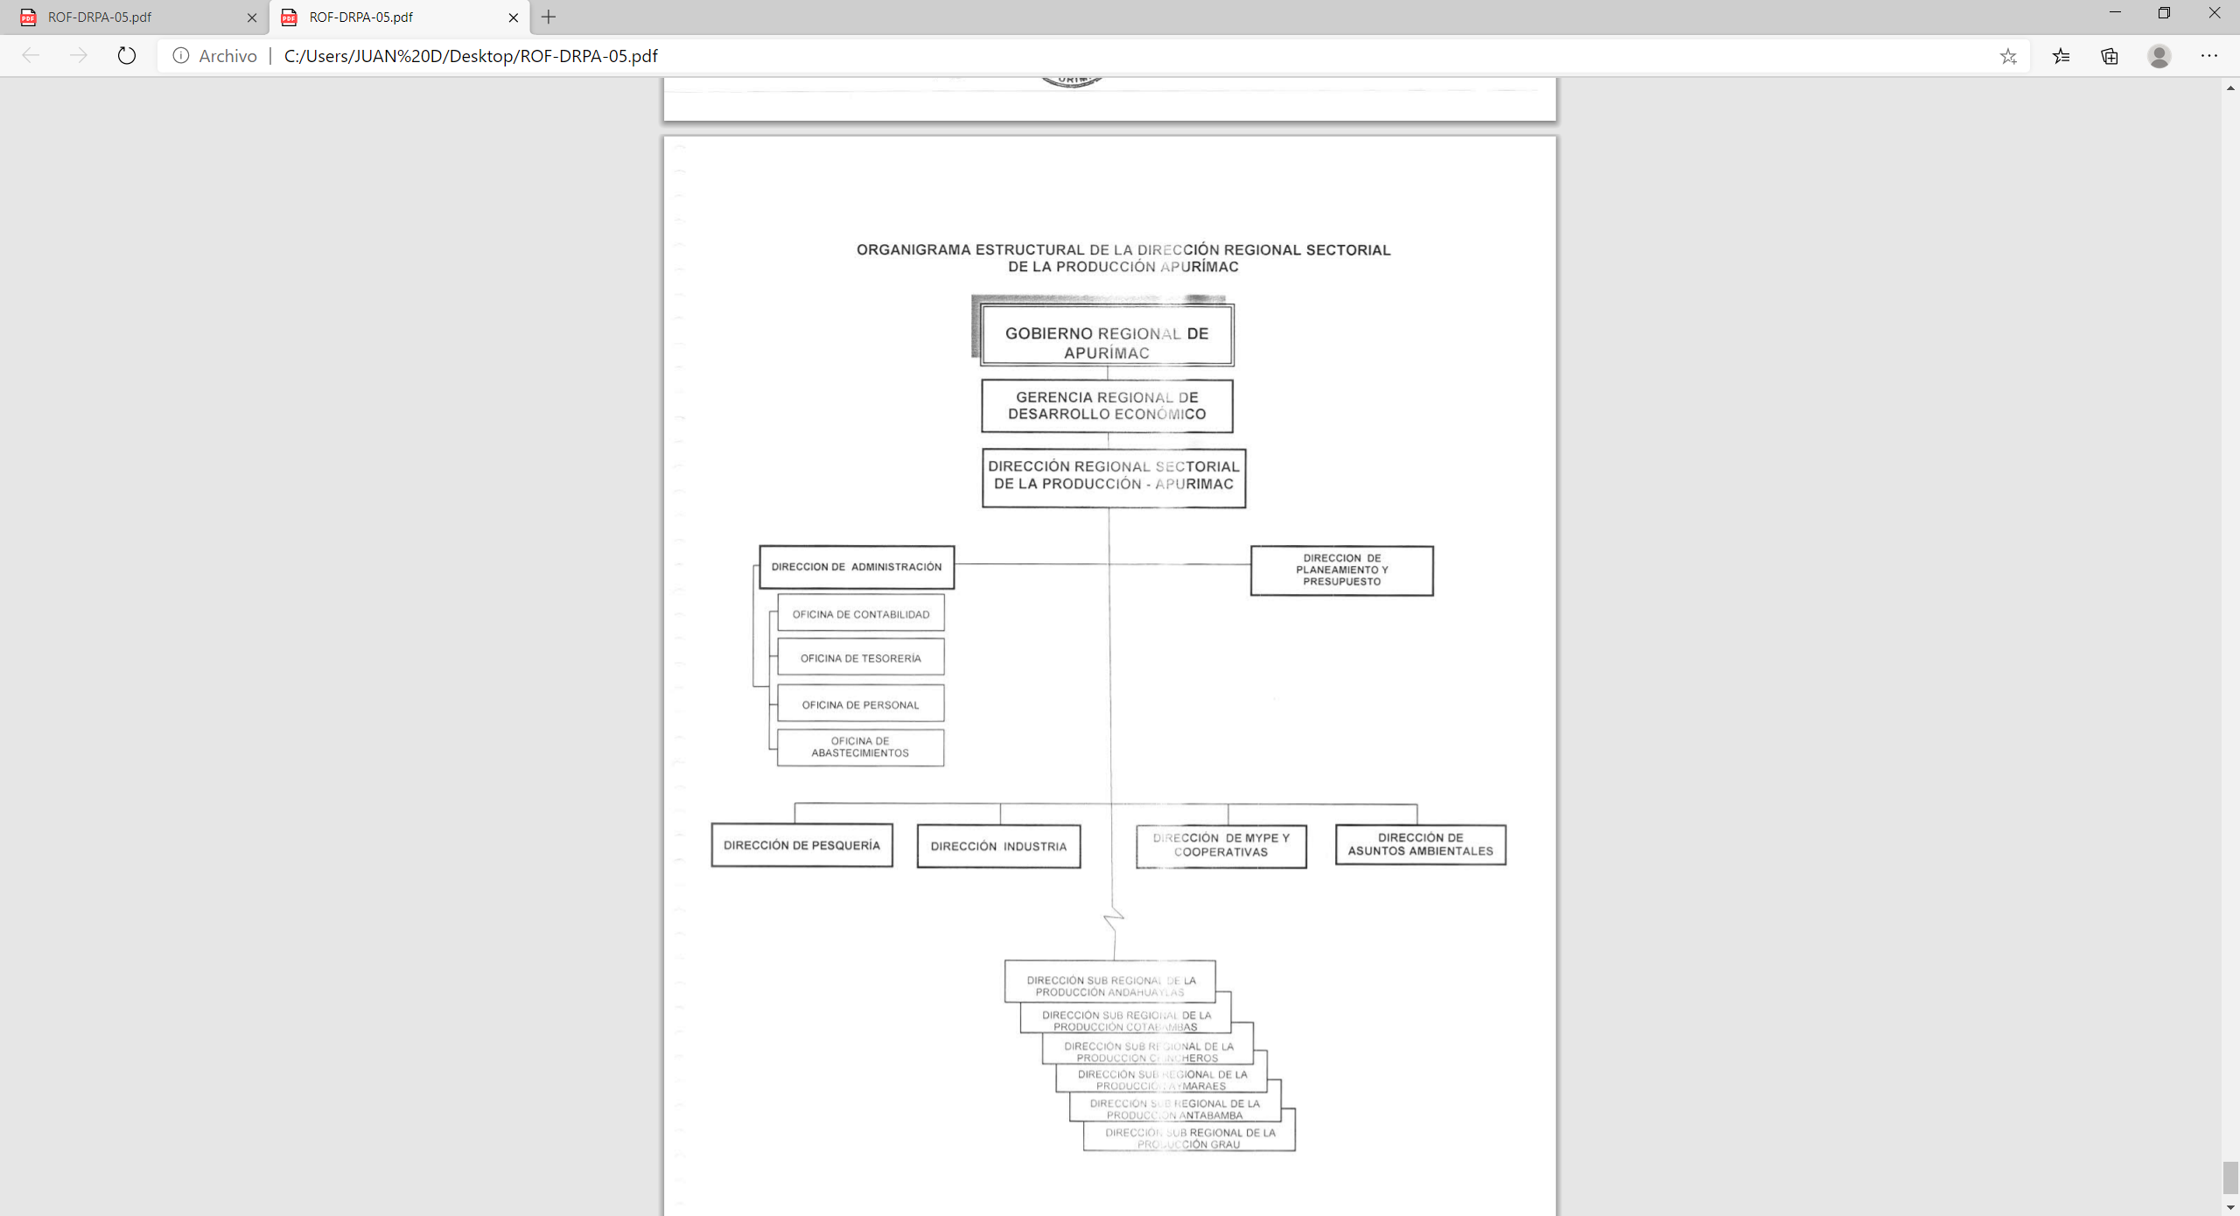

**Organigrama de la direccion de industria**

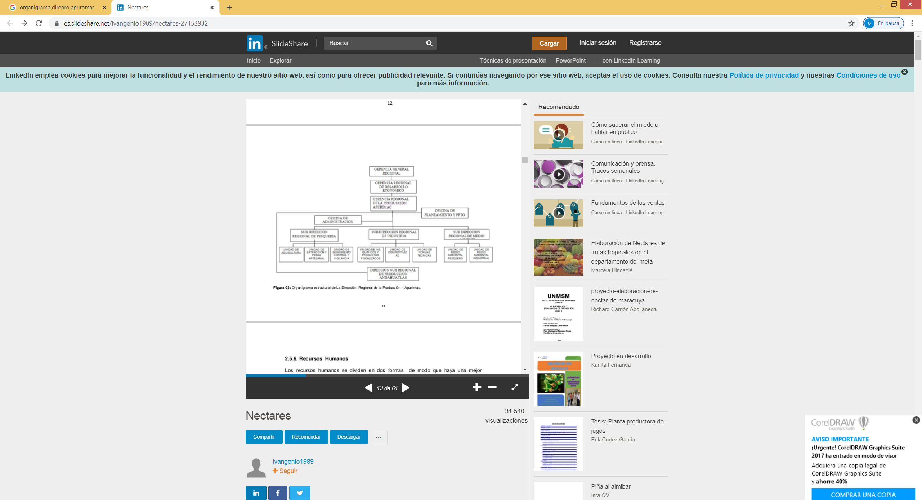

**Resumen de trabajadores en la Direcion de Industria**

|  |  |  |
| --- | --- | --- |
| Nombres y apellidos | cantidad | cargo |
| Ing. Edwin Valverde Tapia | 01 | Director |

Reunion con las autoridades involocradas con el proyecto **“MEJORAMIENTO DE LOS SERVICIOS DE LA DIRECCION REGIONAL DE LA PRODUCION – DIRECCION DE INDUSTRIA DE LA PROVINCIA DE ABANCAY DEL DEPARTAMENTO DE APURIMAC”**

